Photoshop CC 2015 2017 (Win 10) 筆壓設定:

**方法1:**

請再繪圖板控制台-->數位板 1 -->勾選"支援平板電腦功能"

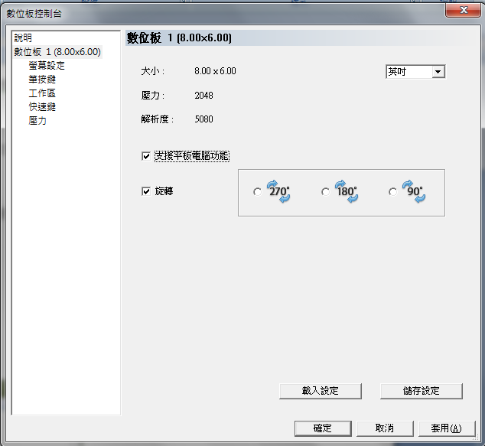

如方法1 設定後無法使用 請繼續設定-方法2

**方法2:**

1. 新增筆記本 (如下面圖檔)

檔名改成: **PSUserConfig.txt**

   內容:

**#Use WinTab**

**UseSystemStylus 0**

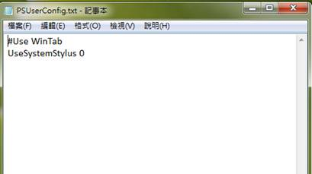

1. 請將以上記事本檔案放入Adobe Photoshop CC 2015 Settings資料夾裡

C:\Users\User\AppData\Roaming\Adobe\Adobe Photoshop CC 2015\Adobe Photoshop CC 2015 Settings

備註: User 使用者自行設定的名稱

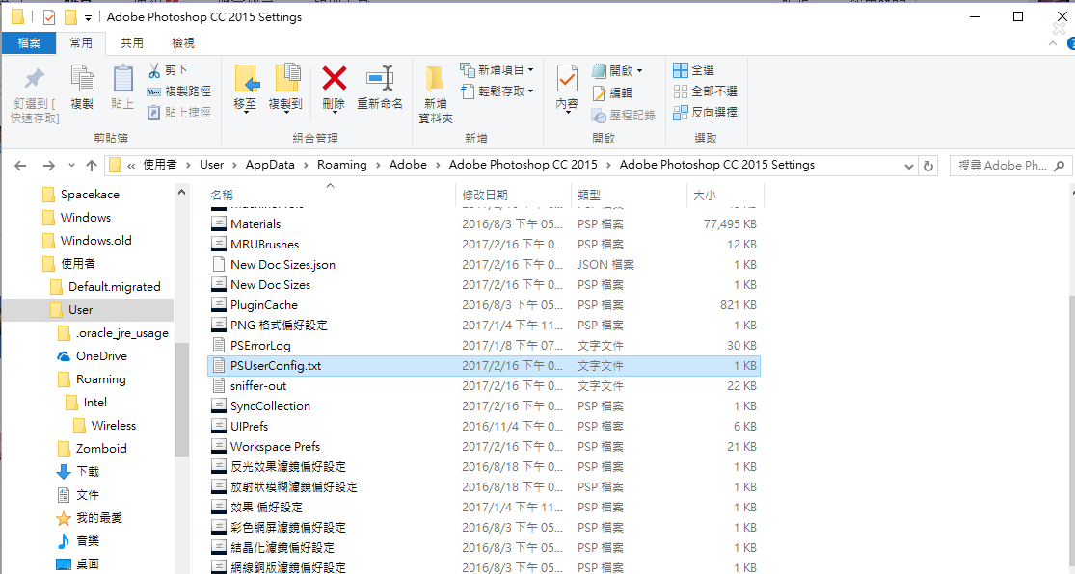

3. 如筆觸會飄移 請在桌面按滑鼠右鍵 顯示設定調整為100%

